**信号与系统课程设计**

**课程设计的目的**

利用课程所学的知识来解决某一个实际应用的问题，或对课程某一个问题展开深入和系统的研究。

**课程设计的评估**

根据所提的报告以及答辩报告（如有），进行评阅和打分。

课程设计分数占总分的35%。

课程设计实施一票否决制，即课程设计不及格意味整门课程不及格。

**课程设计报告要求**

课程设计报告参照科技论文格式。请提交课程设计+仿真代码。课程设计报告内容要求：

1. 问题的提出；
2. 解决问题的原理、技术方案或算法；
3. 实验/仿真验证；
4. 结论。

提醒注意：课程设计报告杜绝抄袭，如果发现抄袭，则课程设计评定为不及格。

**会抽取部分同学汇报答辩（视课程进度情况）**

**请每位同学选择下面题目中的任何一道进行课程设计，并撰写课程设计报告。也可也可以自主决定课程设计题目，但必须与老师或助教协商确定。**

**1. 这是一道理论题，在第一章中我们提到线性系统需要同时满足齐次性和叠加性，即：**

**(1) 若 $x(t)\underset{→}{系统}y(t)$，则 $ax(t)\underset{→}{系统}ay(t)$（齐次性）**

**(2) 若 $x_{1}(t)\underset{→}{系统}y_{2}(t)$, $x_{2}(t)\underset{→}{系统}y_{2}(t)$， 则 $x_{1}(t)+x_{2}(t)\underset{→}{系统}y_{1}(t)+y_{2}(t)$（叠加性）**

**在留给同学们的思考题中有一道是：“请举出一个系统满足叠加性但不满足齐次性”。如果我们规定(1)中的 $a$ 可以取复数即 $a∈C$，则这道题很容易做出来。**

**现在，我们在 $a$ 只能取实数的时候重新考虑这道题。在 $a$ 只能取实数时，即 $a∈R$，是否有一个系统满足叠加性但不满足齐次性呢？如果没有，请证明；如果有，请举例。**

**提示：**做这道题需要对实变函数有足够的了解，如果你通过查阅资料和自学实变函数做出这道题，并通过论文形式详细写出来，足够一篇课程设计了。

**2. 设计一个离散系统，用于计算窄带****信号 $x\left(t\right)=A(t)cos⁡(ω_{0}t+q(t))$ 的幅度和瞬时频率。**

**提示：**该题目主要要求根据正弦信号的频谱特性，在频域上求解窄带信号的幅度和瞬时频率，需要考虑的问题有抽样为数字信号后，数字正弦信号的幅度和频率与原有信号的关系，以及有限时宽的截取效应。也可以用希尔伯特变换求。教材有相关的内容，学生要考虑如何实现离散化的方法数字希尔伯特变换（不希望用现有方法）。

通过将连续的希尔伯特变换离散化，并且根据实际要求使之变成有限的因果系统。采用有限冲激响应（FIR）滤波器逼近希尔伯特变换。通常来说我们有三种方法：窗函数法、频率取样法、最优化设计（包含均方误差最小化逼近和等波纹切比雪夫逼近）。

**参考文献：**

[1]《最佳FIR数字希尔伯特变换器的性质和设计》;王胜坤;太原工学院学报,1984第二期.

[2]《希尔伯特变换与信号的包络、瞬时相位和瞬时频率》;程乾生;石油地球物理勘探 197903.

[3]《基于MATLAB的FIR型希尔伯特变换器设计》;聂仙娥 许爱国 赵河明 杨超;现代电子技术20110401 第七期.

[4]《FIR希尔伯特变换器设计》;吴艳君;机械与电子,2012第27期.

[5]《FIR型HIBERT数字滤波器的设计》;陈啸晴;广东技术师范学院学报,2012年第2期.

**3. 用频域的方法设计一个数字矢量表估算两个信号**

$$x_{1}\left(t\right)=acos⁡(ω_{0}t+θ_{1}(t))$$

**和**

$$x_{2}\left(t\right)=bcos⁡(ω_{0}t+θ_{2}(t))$$

**的幅度和相位差。假定系统采用非同步采样，即信号的周期不是采样周期的整数倍。**

**提示：**思路与上题类似，也是采用有限冲激响应（FIR）逼近希尔伯特变换。通常来说我们有三种方法：窗函数法、频率取样法、最优化设计（包含均方误差最小化逼近和等波纹切比雪夫逼近）。

**4. 试研究一正弦信号的不同截取长度的频谱特性，以及采用什么方法能有效改善其频谱特性。**

**提示：**这道题比较简单，主要考虑有限时宽的截取效应。

1. 利用MATLAB设计一个正弦信号，
2. 对正弦信号进行不同截取长度的频谱分析，观察频谱变化。（用快速离散傅里叶变换FFT对模拟信号进行谱分析，不同截取长度就是改变FFT的分析点数N。）

**问题：**

1. 如何对正弦信号进行谱分析？

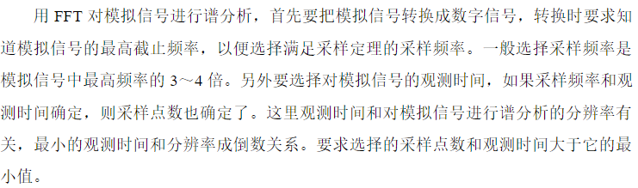

1. 怎么对正弦信号进行不同截取长度的频谱？

1.截取信号的时长决定了你所需分开的两个频率之间的最小的频率间隔.

比如你的信号中有个5Hz,10Hz,10.2Hz,20Hz,25Hz等正弦成分,他们相邻的最小频率间隔是10.2-10=0.2Hz,也就是说你需要把10和10.2Hz这两个成分分开即可（如果分辨率太高则数据量太长,浪费计算时间,如果分辨率太低,则无法把这两个频率分开）,所以你可以选择截取的最小时长为t=1/（10.2-10）=5秒.这样再根据你的采样频率取设定采样点数,比如采样频率是fs=100Hz,那么5秒则需要N=t*fs=5*100=500点.这是满足以上理论的最小点数.

1. 在计算机处理中,fft或dft的快速算法是基二、基四等等算法,因此需要满足fft分析点数是2的整次幂,所以我们取512点（取256或更小则谱线的频率分辨率达不到要求）,当然如果你取1024或更大分析更精确,谱线更清晰光滑,但是计算量会加大.

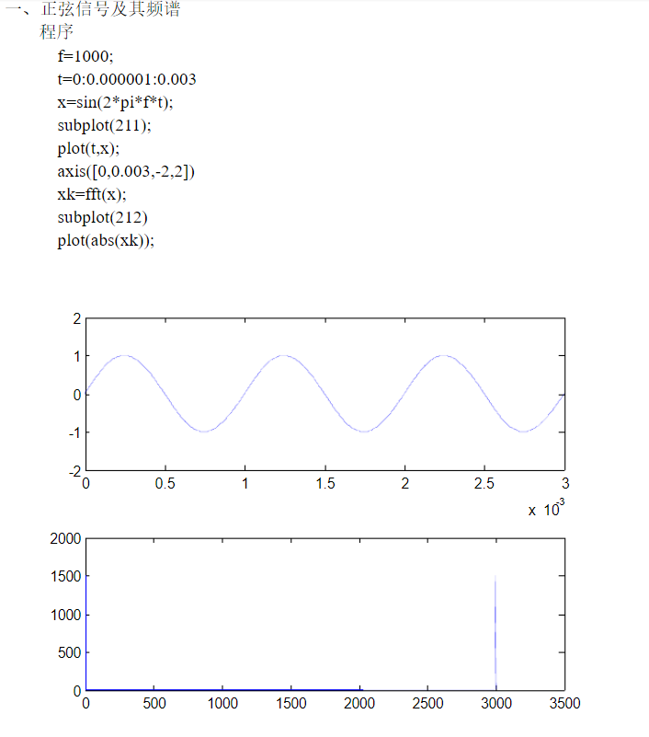

**5. 已知两个有限带宽的连续时间信号 $x(t)$ 和 $x(t-T)$，其采样后的离散时间信号分别为 $x[n]$ 和 $x_{1}[n]$，采样周期为 $T_{s}$，试用数字的方法，求这两个信号的延时 $T$。**

提示：这道题主要考虑对重采样的理解和应用。教材第五章中小数延时的方法可以用于该题。该题的难点在于，能否找到方法解决亚分辨率的计算问题，即 $T/T_{s}$ 不是整数倍的时候。

以下是一种思路：

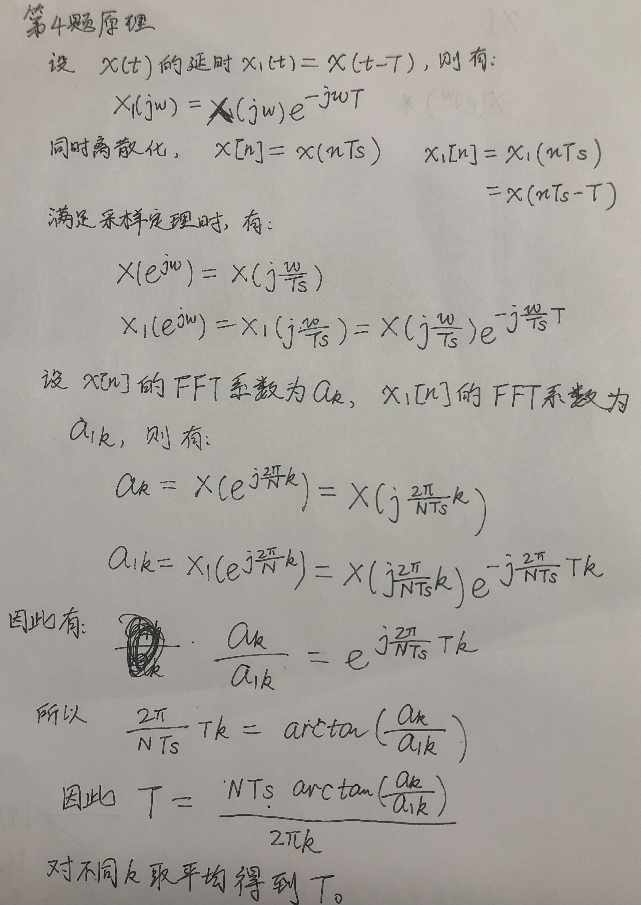

%以下是主程序。

Ts = 0.01;

%目前这个程序只能解决abs(T)<abs(Ts)情况。大于的情况可以考虑用其他方式做

T = 0.006;

%t的取值范围必须对称，例如这里从-50到50，否则会有一个相移。

t = [-50:Ts:50];

N = length(t);

y1 = x(t);

y2 = x(t-T);

y1Transformed = fft(y1);

y2Transformed = fft(y2);

ratio = y2Transformed./y1Transformed;

magnitude = abs(ratio);

phase = -atan2(imag(ratio),real(ratio));

avgPhaseDifference = (phase(11)-phase(2))/9;

obtainedT = Ts*avgPhaseDifference*N/(2*pi);

%以下是x.m，可以设置为任意带限信号。

function y = x(t)

y = 3*cos(50*t+2)+5*sin(100*t+5);

**6. 我们可以将D/A转换器等效为一零阶保持电路，已知一信号发生器如图所示。试分析上述系统容易产生什么失真，请设计一因果离散系统进行预校正，并用MATLAB进行仿真，图中**

$$ω_{c}=\frac{π}{T_{s}}$$

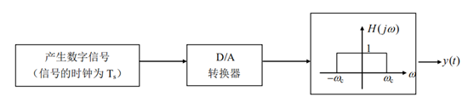

**题图6 数字信号发生器**

**提示：**数模转换器,又称D/A转换器,是把数字量转变成模拟量。在转换过程中,会产生较严重的频谱失真。设计一个基于FIR滤波器的离散预校正系统。

**参考论文：**

[1]《数模转换过程中的频谱失真及其校正方法》； [陈一新](http://www.baidu.com/link?url=aefxEKZprGbiJcgPwFYy7I9mDn9FoEZsamfzgoIW51rxFLgaVIJlr3hNNlLRbBKhzzcehj1NQYByVanxkaVkkXSwYiiOTQkcrtGaLIouqFjooOaPiUxNAlVZDiqMYx6kA-cgDw_LmlTrWvmA5fMRTaWwAin6wCamxih6NF0aZEDeaettlkoXAVqCw8hqWc-qbn15Q0Ay4NzwCq8kc_NOon4hZ2SUbrj2xytSKEotAZo_JU3XjAWQDDFUwIGkM-5nFcekRFgq_RXx2br5z4GUqmrXIGE7tE2Lt2lBhUqmH0Por9Yll_Xo0E6plsnXaCg29YOQTDbhiN62stB2lb-6SKeNPpA9BPNimLzBbEQO_ABUSDZaKNYcOjLxCr2ajt5c)；工业仪表与自动化装置；2003年。

[2] 《基于FIR滤波器的离散预校正系统》；王海燕、殷俊、潘显萌；电子世界；2016。

**7. 用MATLAB实现并优化快速傅里叶变换，并基于快速傅里叶变换实现两个离散信号的卷积。测试程序的计算速度，要求计算速度越快越好。**

**提示：**该设计题主要考虑对快速傅里叶变换的理解和应用，即设计fftNew和ifftNew函数，代替MATLAB中fft和ifft两个函数。设计题的难点包含两个方面：

（1）如何利用插值对长度不是 $2^{N}$ 的序列实现fft和ifft。

（2）查询文献和构思细节，优化程序的计算量，尽可能让程序变快。

可以把我在课上给出得程序（只能计算长度为 $2^{N}$ 序列的FFT和IFFT）作为基础，在此基础上修改。

%fftNew.m

function Y = fftNew(X)

%自己实现的MATLAB中的fft程序。这个程序只能计算N=2^n个点。

if length(X) == 2

Y = zeros(1,2);

Y(1) = X(1)+X(2);

Y(2) = X(1)-X(2);

else

N = 2^floor(log2(length(X)));

X = X(1:N); %这两句讲的是，将X的长度变为2^n.

X1 = X([1:2:N]);

X2 = X([2:2:N]);%这两句说的是，假设N=8,那么第一句取了x[1,3,5,7],第二句取了x[2,4,6,8].

Y1 = fftNew(X1);

Y2 = fftNew(X2);%这两句是递归。

%下面这一段讲的就是合并两个四点FFT

Y = zeros(1,N);

for k = 2:N/2

Y2(k) = Y2(k)*exp(-1j*2*pi*(k-1)/N);

end;

for k = 1:N/2

Y(k) = Y1(k) +Y2(k);

Y(k+N/2) = Y1(k) - Y2(k);

end;

end;

%ifftNew.m

function Y = ifftNew(X)

%自己实现的MATLAB中的ifft程序。

N = 2^floor(log2(length(X)));

X = X(1:N);

if length(X) == 2

Y = zeros(1,2);

Y(1) = X(1)+X(2);

Y(2) = X(1)-X(2);

else

X1 = X([1:2:N]);

X2 = X([2:2:N]);

Y1 = ifftNew(X1);

Y2 = ifftNew(X2);%递归

Y = zeros(1,N);

for k = 2:N/2

Y2(k) = Y2(k)*exp(1j*2*pi*(k-1)/N);

end;

for k = 1:N/2

Y(k) = Y1(k) +Y2(k);

Y(k+N/2) = Y1(k) - Y2(k);

end;

end;

Y= Y/2;%之所以这里除以2而不是除以N=2^n，是因为用了递归，每次递归后都除以2，就等价于最终结果除以了N=2^n。